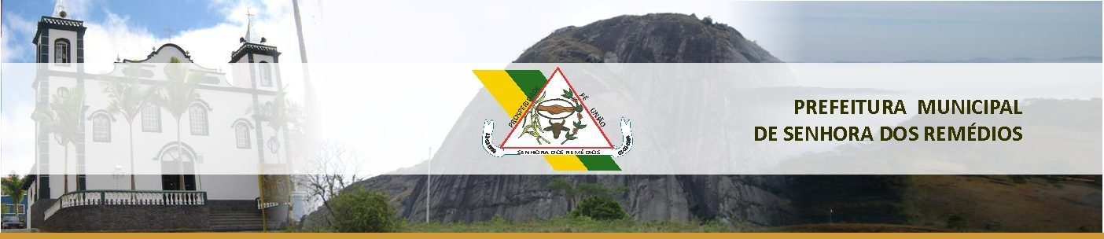
SECRETARIA MUNICIPAL DE SAÚDE

Boletim Epidemiológico nº 002/2017

Vigilância em Saúde: um breve panorama.

Resumo

O objetivo deste boletim é apresentar um breve panorama da situação da Vigilância em Saúde do município de Senhora dos Remédios, referentes aos dados do segundo quadrimestre de 2017, como um derivado das ações de análise rotineira dos dados, a qual, constitui valiosa fonte de informação sobre a ocorrência de agravos e doenças, bem como das ações de Vigilância em Saúde desenvolvidas no território.

Introdução

A Vigilância em Saúde tem por objetivo a observação e análise permanentes da situação de saúde da população, articulando-se em um conjunto de ações destinadas a controlar determinantes, riscos e danos à saúde de populações que vivem em determinados territórios, garantindo-se a integralidade da atenção, o que inclui tanto a abordagem individual como coletiva dos problemas de saúde, e encontra junto à Atenção Primária, a retaguarda técnica de apoio especializado em detrimento do cumprimento dos condicionantes pactuados entre as esferas de governo, como o Programa de Monitoramento das Ações de Vigilância em Saúde. Destacam-se neste segundo quadrimestre de 2017 a realização da I Conferência Municipal de Vigilância em Saúde, onde foram apresentados ao público os trabalhos realizados com a participação de representantes de diversos setores da sociedade, os quais elaboraram propostas de melhorias municipais no âmbito da vigilância que foram encaminhadas aos níveis estadual e federal, para possíveis formulações de políticas que propiciem o adequado atendimento e funcionamento do setor.

Seguem abaixo, tabelas de alguns trabalhos realizados no período de maio a agosto de 2017 (2º quadrimestre):
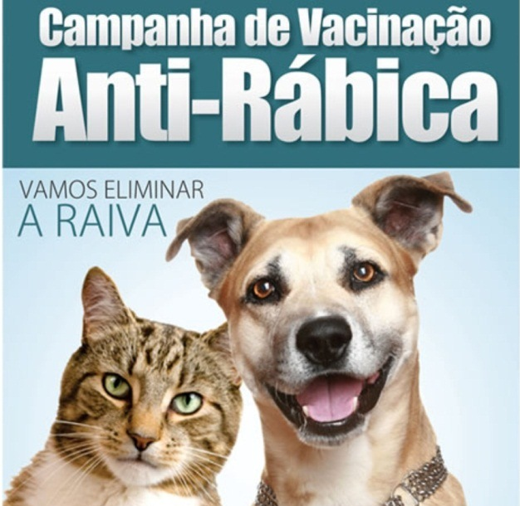

Campanha de Vacinação anti-rábica animal de 2017
Meta |  | Nº de animais vacinados | Cobertura vacinal
Cães | 2.880 | 2.893 | 100,45%
Gatos | 821 | 827 | 100,73%

Campanha de Vacinação contra a Gripe
2017
Meta |  | Doses aplicadas | Cobertura
Crianças | 507 | 461 | 90,93%
Trabalhadores da saúde | 126 | 122 | 96,83%
Gestantes | 69 | 67 | 97,10%
Puérperas | 11 | 15 | 136,36%
Idosos | 1.448 | 1.355 | 93,58%

Doenças de Notificação Compulsória
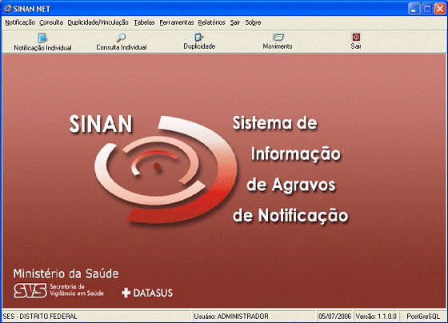
A Vigilância Epidemiológica municipal realiza o monitoramento de doenças transmissíveis e não transmissíveis, realiza seus planejamentos e a execução de suas ações em saúde pública de acordo com dados dos atendimentos e notificações realizadas. Várias dessas doenças que são monitoradas são de notificação compulsória, isto é, o profissional de saúde é obrigado a notificar à Vigilância municipal que por sua vez deve repassar esta notificação junto ao SINAN (Sistema de informação de Agravos e notificação).

Notificações realizadas no período de maio a agosto:
Doenças ou agravos | Total no quadrimestre
Aids | 01
Acidente por animais peçonhentos | 08
Acidente de Trabalho grave | 03
Atendimento anti-rábico humano | 32
Esquistossomose | 01
Intoxicação Exógena | 03
Transtorno mental relacionado ao trabalho | 02
Violência Interpessoal/autoprovocada | 06

As ações da Vigilância Sanitária (VISA) devem promover e proteger a saúde da população, com ações capazes de eliminar, diminuir ou prevenir riscos à saúde, intervindo em todo tipo de problema sanitário que possa afetar a relação entre o meio ambiente, produção e circulação de bens e prestação de serviços à comunidade.
O objetivo é o planejamento e execução de ações sanitárias e sociais com foco nas necessidades prioritárias da população, voltadas para a melhoria de condições de vida e saúde.
No Brasil, as ações da vigilância sanitária são coordenadas pela ANVISA(Agência Nacional de Vigilância Sanitária), que é responsável por criar normas e regulamentos, dando suporte às atividades sanitárias nos municípios.
Em Senhora dos Remédios, o setor é composto por três fiscais sanitários, o trabalho é diário e o campo de atuação são os estabelecimentos comerciais de produtos alimentícios, academias, clínicas, consultórios, unidades de saúde, escolas e drogarias.
As denúncias recebidas pelo setor, em sua maioria, dizem respeito a problemas sanitários decorrentes do meio ambiente da população. Mas, lembramos que os riscos envolvendo produção, comercialização de bens e prestação de serviços de interesse da saúde, devem ser denunciados ao setor para as providências cabíveis.
Número de inspeções realizadas: 32
Número de denúncias encaminhadas: 03
Número de denúncias atendidas: 04

Ações da Vigilância no Programa Saúde na Escola
A implementação do Programa Saúde na Escola prevê a articulação de diversas ações em saúde na escola, dentre as quais estão incluídas ações da vigilância em saúde a serem desenvolvidas no âmbito escolar.
A vigilância em saúde do município, vem desenvolvendo desde julho do corrente ano, algumas ações nas escolas pactuadas dentro do Programa:

Verificação da situação vacinal dos educandos
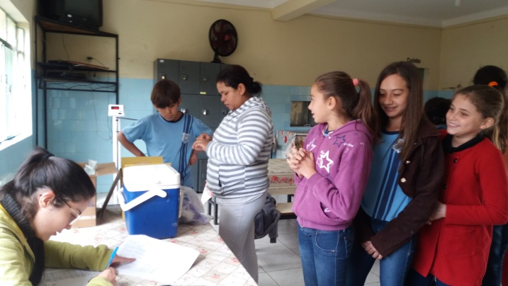

Avaliação antropométrica (peso e altura)
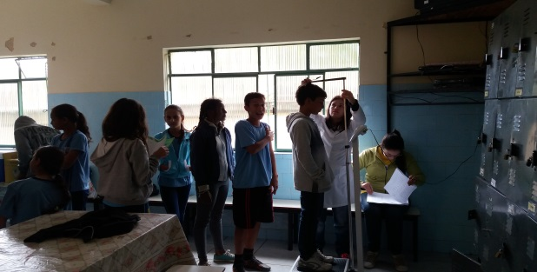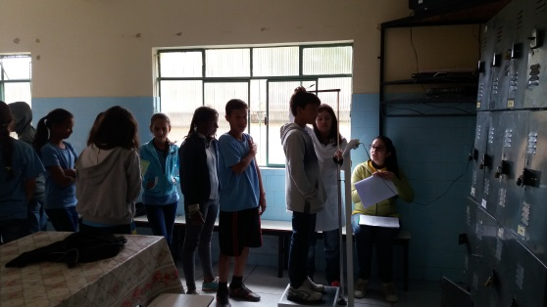

Ações de combate ao mosquito Aedes Aegypti
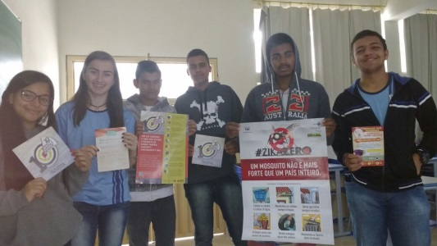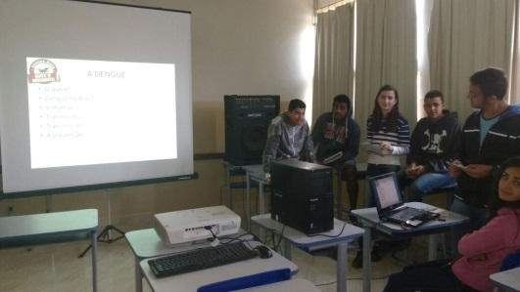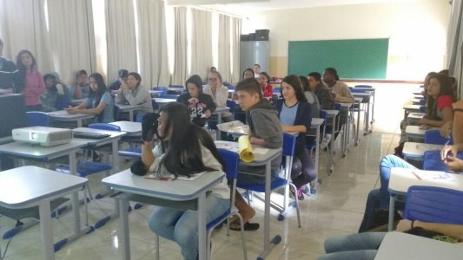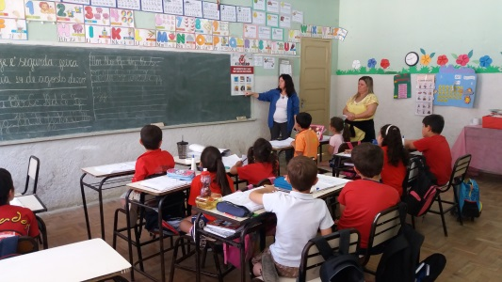

Identificação de Agravos - Esquistossomose
Realização de exames do Programa de Controle da esquistossomose
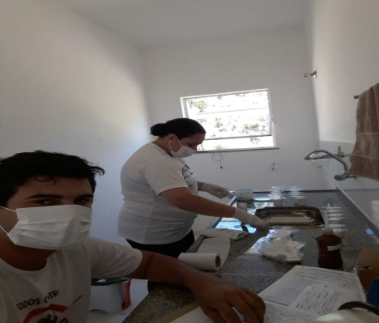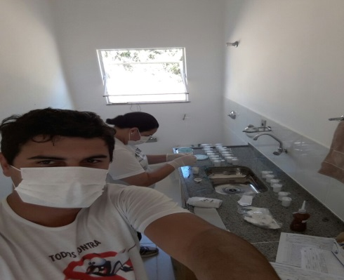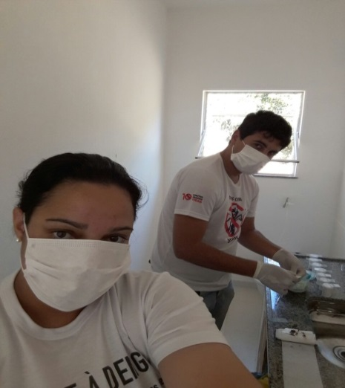

Conclusão
A integração da vigilância com a atenção primária, vem contribuindo com o aperfeiçoamento dos serviços visando a prevenção e diminuindo riscos.
Nesse contexto, proporciona também ampliar sua área de atuação nos diversos campos de seu território, envolvendo parceiros da sociedade, afim de contribuir para a promoção da saúde.

Referências:
Ministério da Saúde, SES/MG, Secretaria Municipal de Saúde e Vigilância em Saúde

Expediente:
Secretaria Municipal de Saúde: seg. à sexta de 08h às 17h
Tel: (32) 3343 1233
Email: saude@senhoradosremedios.mg.gov.br
Elias Pimentel Matheus/Secretário Municipal de Saúde
Gislene Coelho Matheus/Coordenadora da Atenção Primária
Simone Damasceno Rodrigues/ Coordenadora Vigilância em Saúde
Cristiane Coelho M.M. Pereira/RT Imunizações/Ref. Técnica Saúde do Trabalhador
Camila Anastácia Dornelas/Coordenadora de Vigilância Sanitária/Ambiental
Tel: (32) 3343 1201/ 98459-6933/ 98425 1540
Email: epidemiologia.remediosmg@gmail.com

